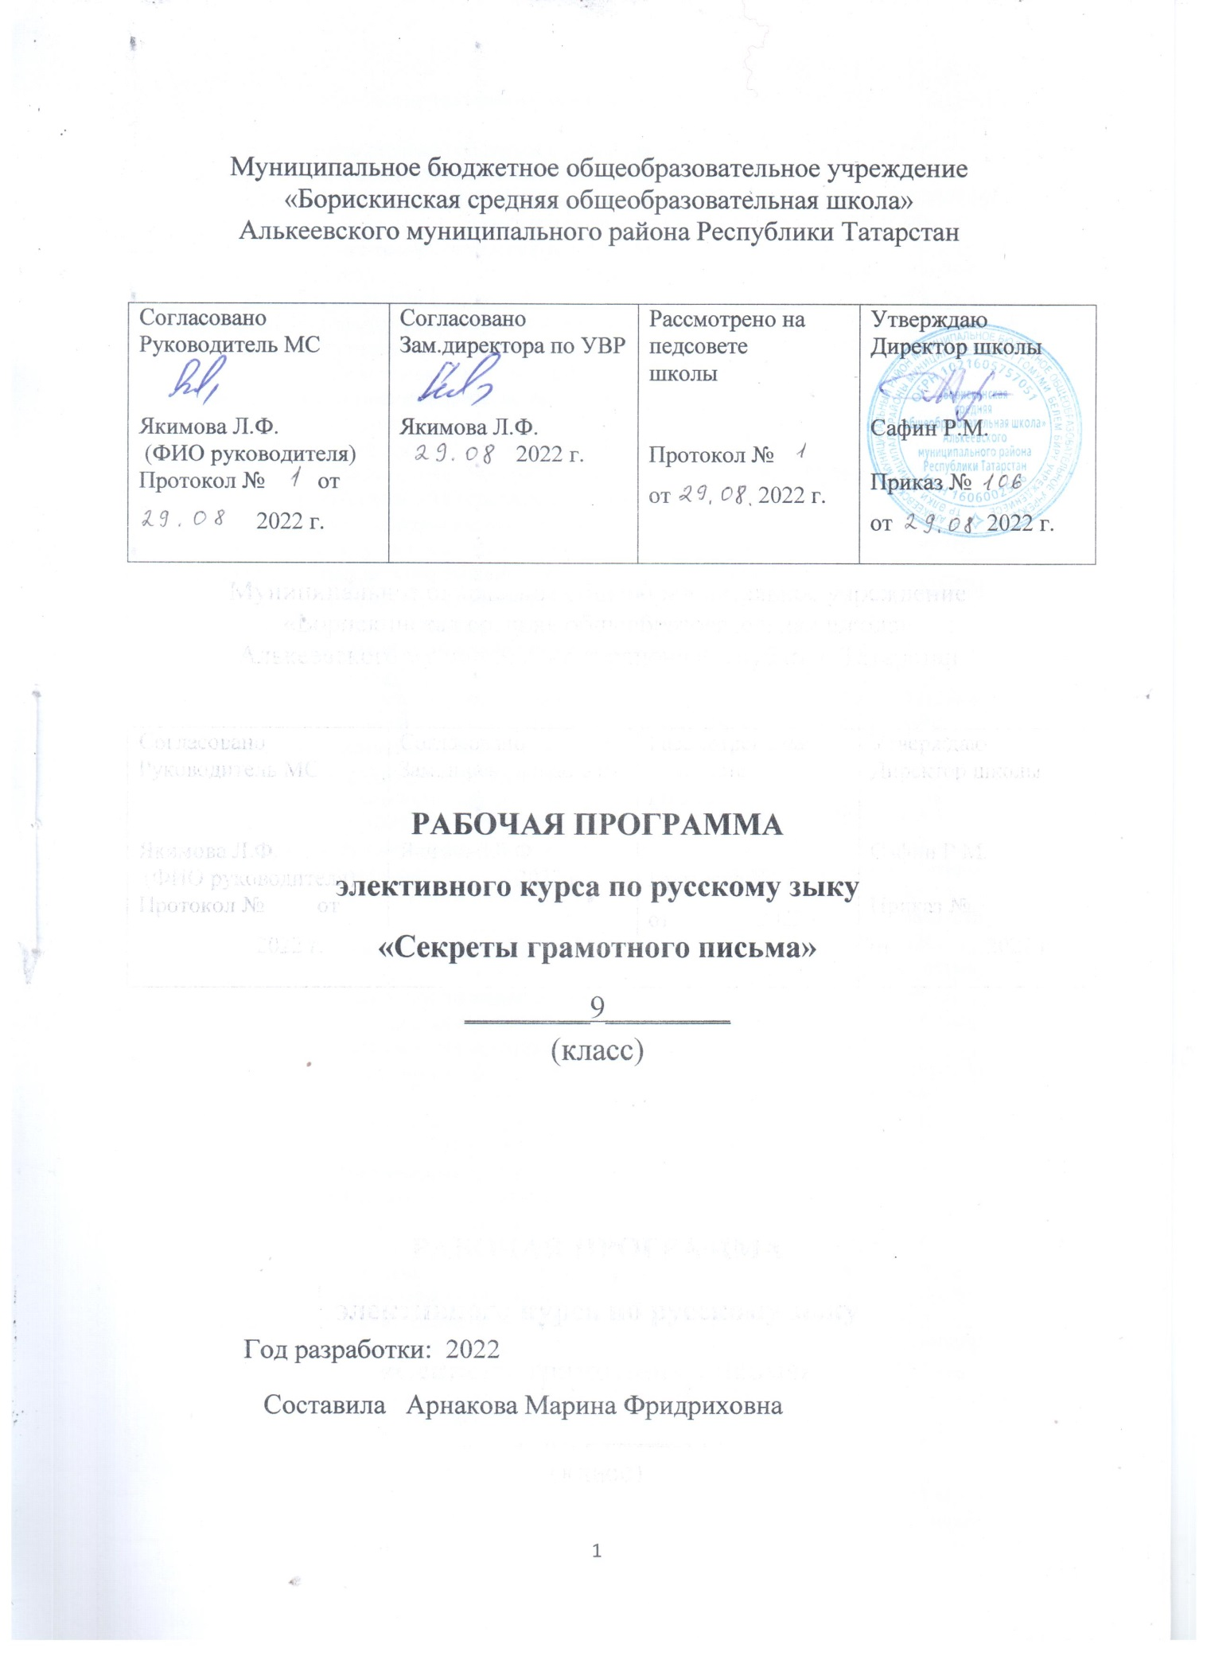

Планируемые результаты освоения учебного курса

Личностные:
понимание русского языка как одной из основных национально-культурных ценностей русского народа;
осознание эстетической ценности русского языка;
достаточный объём словарного запаса и усвоенных грамматических средств для свободного выражения мыслей и чувств в
процессе речевого общения;
готовность к самостоятельной творческой деятельности;
толерантное сознание и поведение в обществе;
навыки сотрудничества со сверстниками;
нравственное сознание и поведение на основе усвоения общечеловеческих ценностей;
готовность и способность к самообразованию.
Ученик научится:
- эмоциональность; умение осознавать и определять (называть) свои эмоции;
- эмпатия – умение осознавать и определять эмоции других людей; сочувствовать другим людям, сопереживать;
- чувство прекрасного – умение чувствовать красоту и выразительность речи, стремиться к совершенствованию собственной речи;
- любовь и уважение к Отечеству, его языку, культуре;
- интерес к чтению, к ведению диалога с автором текста; потребность в чтении;
- интерес к письму.
Ученик получит возможность научиться:
- создавать собственные тексты;
- изучать языка; осознавать ответственность за произнесённое и написанное слово.

Метапредметные:
умение самостоятельно планировать, осуществлять, контролировать и корректировать деятельность;
умение продуктивно общаться и взаимодействовать в процессе совместной деятельности;
владение навыками познавательной, учебно-исследовательской и проектной деятельности;
умение ориентироваться в различных источниках информации;
умение использовать ИКТ в решении когнитивных задач;
умение использовать адекватные языковые средства в соответствии с ситуацией общения;
владение навыками познавательной рефлексии.
Ученик научится:
- самостоятельно формулировать тему и цели занятий
- составлять план решения учебной проблемы совместно с учителем;
- работать по плану, сверяя свои действия с целью, корректировать свою деятельность;
Ученик получит возможность научиться:
- в диалоге с учителем вырабатывать критерии оценки и определять степень успешности своей работы и работы других в соответствии с этими критериями.
- перерабатывать и преобразовывать информацию из одной формы в другую (составлять план, таблицу, схему);
- пользоваться словарями, справочниками;
- осуществлять анализ и синтез;
- устанавливать причинно-следственные связи;
- строить рассуждения.

Предметные:
сформированность представлений о роли языка в жизни человека, общества, государства;
способность свободно общаться в различных формах и на разные темы;
свободное использование словарного запаса;
сформированность понятий о нормах современного русского литературного языка;
владение навыками самоанализа и самооценки на основе наблюдений за собственной речью;
владение знаниями о языковой норме, о нормах речевого поведения в различных сферах и ситуациях общения;
владение умением анализировать единицы различных языковых уровней.
овладеть комплексом умений, определяющих уровень языковой и лингвистической компетенции девятиклассников;
научиться писать сжатое изложение грамотно, используя соответствующие приёмы компрессии текста;
научиться писать сочинения разных типов, умело приводя аргументы;
владеть формами обработки информации исходного текста;
работать с тестовыми заданиями: самостоятельно (без помощи учителя) понимать формулировку задания и вникать в её смысл;
четко соблюдать инструкции, сопровождающие задание;
самостоятельно ограничивать временные рамки на выполнение заданий;
уметь работать с бланками экзаменационной работы;
сосредоточенно и эффективно работать в течение экзамена.
Ученик научится:
- адекватно использовать речевые средства для решения различных коммуникативных задач; владеть монологической и диалогической формами речи.
- высказывать и обосновывать свою точку зрения;
Ученик получит возможность научиться:
слушать и слышать других, пытаться принимать иную точку зрения, быть готовым корректировать свою точку зрения;
- договариваться и приходить к общему решению в совместной деятельности;
- задавать вопросы.

II. Содержание учебного курса
Раздел 1 Сжатое изложение
Первая часть работы – это написание сжатого изложения по тексту. Жанровая специфика текстов для изложения представляет собой содержание текстов различных жанров (путевые заметки, записки, очерки, рецензия, дневник и др.). Сжатое изложение - это форма обработки информации исходного текста, позволяющая проверить комплекс необходимых жизненных навыков, важнейшими из которых являются следующие:
-точно определять круг предметов и явлений действительности, отражаемой в тексте;
-адекватно воспринимать авторский замысел;
-вычленять главное в информации;
-сокращать текст разными способами;
-правильно, точно и лаконично излагать содержание текста;
-находить и уместно использовать языковые средства обобщённой передачи содержания. Чтобы хорошо справиться с этим видом работы, ученика необходимо прежде всего научить понимать, что любой текст содержит главную и второстепенную информацию. Главная информация – то, ч то содержание, без которого будет неясен или искажён авторский замысел. Следовательно, нужно научить воспринимать текст на слух так, чтобы ученик точно понимал его общую тему, проблему, идею, видел авторскую позицию. Учащийся должен также тренироваться в определении микротем, являющихся составной частью общей темы прослушанного текста.
Раздел 2 Задания с кратким открытым ответом
Вторая часть экзаменационной работы предусматривает выполнение 7 заданий: 4 задания (задания 2-5) проверяют умение выполнять орфографический, пунктуационный , грамматический анализ; три задания (задания 6-8) нацелены на анлиз тектса, а именно проверяют глубину и точность понимиания содержания текста, выявляют уровень постижения экзаменуемыми культурно-ценностных категорий текста: понимание проблемы, позиция автора или героя; характеристика героя; понимание отношений синонимии и антонимии, важных для содержательного анализа текста; опознавание изученных средств выразительности речи.
Все задания имеют практическую направленность, так как языковые явления, проверяемые ими, составляют необходимую лингвистическую базу владения орфографическими и речевыми нормами.
Раздел 3 Сочинение
Третья часть работы сочинение

III. Тематическое планирование
№ | Наименование  разделов и тем | Кол-во часов
1. | Введение. Типы сжатия текста | 1
2. | Раздел 1. Сжатое изложение | 5
3. | Раздел 2. Семь видов анализов | 7
4. | Раздел 3. Сочинение-рассуждение. | 4
 | Итого | 17

IV. Календарно-тематическое планирование внеурочного курса
№ урока п/п | Дата проведения |  | Тема урока | Количество часов
№ урока п/п | план | факт | Тема урока | Количество часов
1 |  |  | Введение. Типы сжатия текста. | 1
2 |  |  | Знакомство с обратным действием: расширением текста. | 1
3 |  |  | Текст. Основное  содержание текста. Тема и  микротемы текста. | 1
4 |  |  | Упрощение и обобщение при сжатии | 1
5 |  |  | Смысловая цельность  изложения. Абзацное  членение. | 1
6 |  |  | Практическая работа.  Отработка навыков  написания сжатого  изложения.(аудирование) | 1
7 |  |  | Синтаксический анализ. Грамматическая основа предложения. | 1
8 |  |  | Пунктуационный анализ предложений различной конструкции. | 1
9 |  |  | Синтаксический анализ словосочетания. Виды связи в словосочетании. | 1
10 |  |  | Орфографический анализ слова. | 1
11 |  |  | Анализ содержания текста. | 1
12 |  |  | Анализ средств выразительности речи. | 1
13 |  |  | Лексический анализ слова. Синонимы. Антонимы. | 1
14 |  |  | Структура  сочинения-рассуждения. | 1
15 |  |  | Строим тезис. Приводим аргументы. | 1
16 |  |  | Пишем заключение | 1
17 |  |  | Написание сочинения-рассуждения по данному тексту. | 1

